Klikom na ovu poveznicu pogledat ćeš kratku priču o dječaku Pažljivku i naučiti kako se treba ponašati u prometu kada hodamo ulicom, kad se vozimo u autu, autobusu ili na traktoru. Nadam se da će ti se svidjeti i da ćeš pažljivo slušati.
https://youtu.be/ySql2hJ-rok
Pokušaj odgovoriti na pitanja:
- Kako se zove dječak iz priče?
- S čime se Pažljivko vozio?

Za slijedeću igru potrebno je izraditi autić i semafor kao na slici:
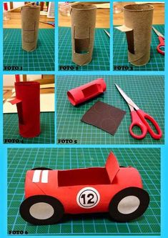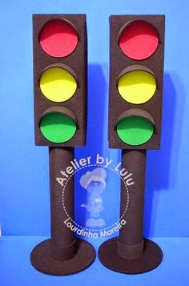

Izaberi mjesto u kući ili vani pa izradi svoju cestu na koju ćeš postaviti semafor i kojom ćeš provozati napravljeni autić. Cesta može ovako izgledati:

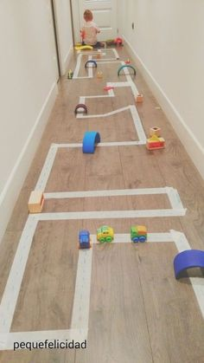
Poslikaj svoju cestu pa nam pošalji na Viber.
Uživaj u igri !
SRETAN PUT I UGODNA VOŽNJA!!

